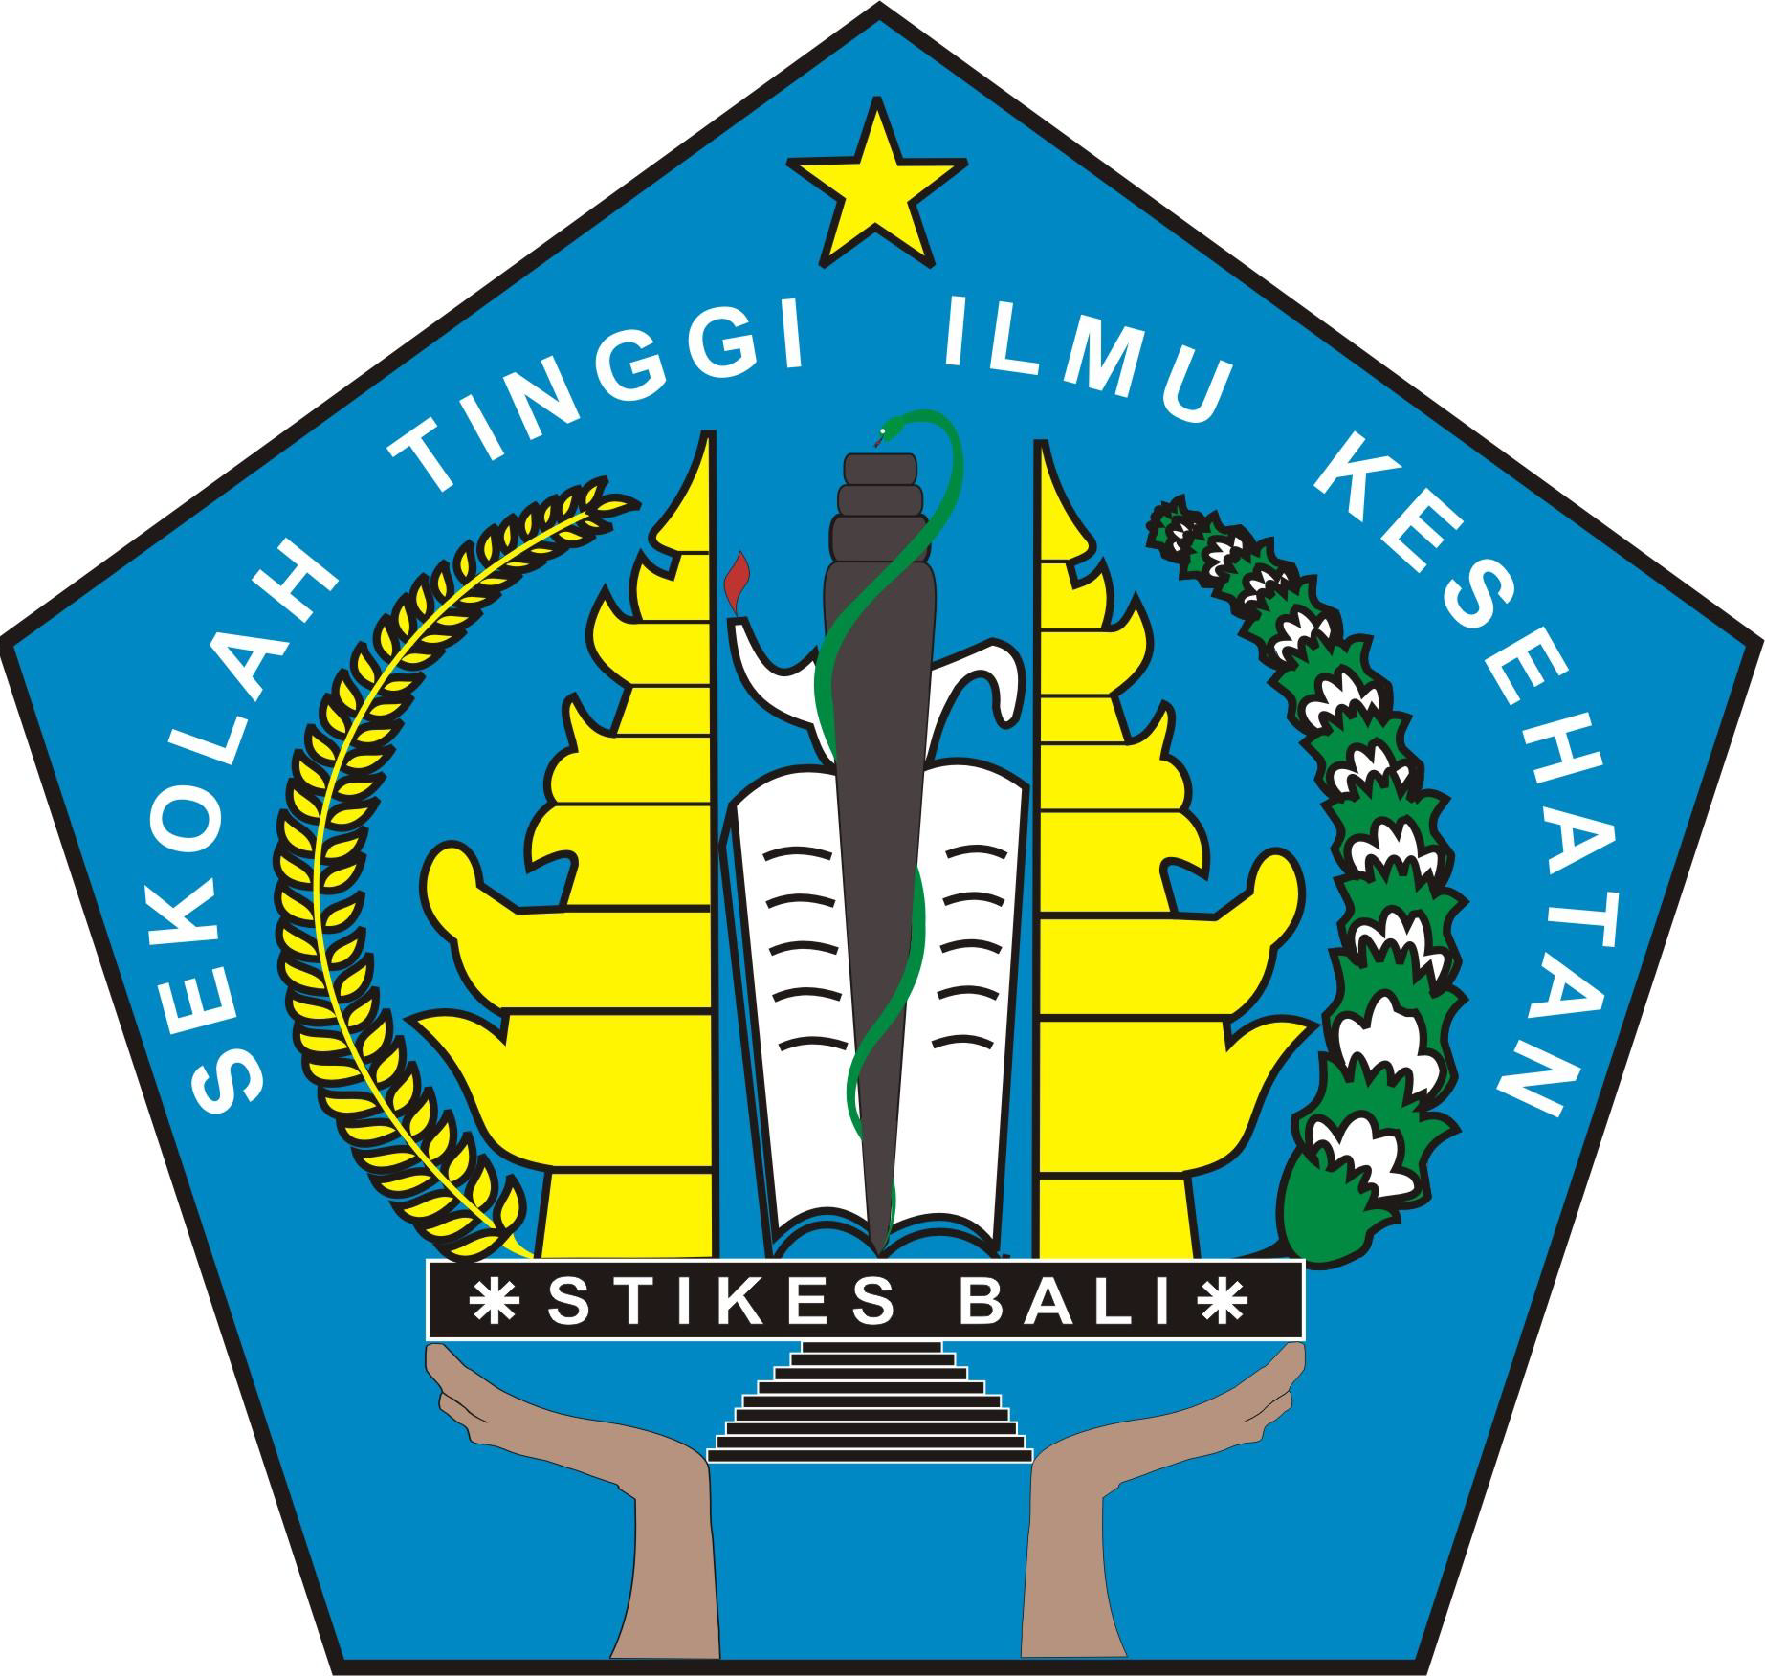 | PERKUMPULAN PENYELENGGARA PENDIDIKAN LATIHAN DAN  PELAYANAN KESEHATAN BALI  SEKOLAH TINGGI ILMU KESEHATAN ( STIKES ) BALI DENPASAR  IJIN NOMOR : KEP. MENDIKNAS NO. 058/D/O/2005  Kampus : Jalan Tukad Pakerisan No. 90 Panjer Denpasar,Bali  Telp.( 0361 ).221795. Fax (0361).256937 website:http:// www.stikes-bali.ac.ad

PROSEDUR KERJA

KETERAMPILAN : Oral hygiene pasien sadar

Nama Mahasiswa : .....................................................................................

NO | TINDAKAN | PELAKSANAAN |  | KET
NO | TINDAKAN | YA | TIDAK | KET
1 | Menyiapkan lingkungan
2 | Mengucapkan salam
3 | Memberitahu pasien
3 | Menyiapkan posisi pasien
4 | Mencuci tangan
5 | Menyiapkan alat (alat alat didekatkan )
6 | Memakai pelindung pakaian ( celemek)
7 | Memakai sarung tangan ( protektif diri)
8 | Meletakkan perlak di bawah dagu pasien
9 | Meletakkan handuk diatas perlak
10 | Meletakkan bengkok di dekat kepala pasien ( mendekati daerah mulut )
11 | Menyiapkan sikat gigi dan memberi pasta gigi
12 | Memberikan air kumur kepada pasien
13 | Menyikat gigi pasien mulai dari bagian depan gigi bagian atas lalu bagian bawah
14 | Menyikat gigi samping kanan ( bagian sisi atas dan bawah, bagian dalam atas dan bawah, permukaan gigi atas dan bawah )
15 | Menyikat gigi samping kiri ( bagian sisi atas dan bawah, bagian dalam atas dan bawah, permukaan gigi atas dan bawah )
16 | Menyikat bagian dalam gigi depan atas dan bawah sampai pd langit-langit
17 | Memberikan air kumur pada pasien sampai bersih
18 | Membersihkan bibir dan mulut pasien dengan tissu dan handuk
19 | Mengevaluasi pasien
20 | Membereskan alat-alat
21 | Memberitahu pasien
22 | Mengucapkan salam
23 | Mencuci tangan
24 | Mendokumentasikan kegiatan pada catatan perawatan
 | NAMA DAN TANDA TANGAN PENILAI

NILAI : .........................................

KET :
- Bila dikerjakan dengan benar di beri tanda ( √ )
- Bila tidak dikerjakan di beri tanda ( - )

PERKUMPULAN PENYELENGGARA PENDIDIKAN LATIHAN DAN
PELAYANAN KESEHATAN BALI
SEKOLAH TINGGI ILMU KESEHATAN ( STIKES ) BALI DENPASAR
IJIN NOMOR : KEP. MENDIKNAS NO. 058/D/O/2005
Kampus : Jalan Tukad Pakerisan No. 90 Panjer Denpasar,Bali
Telp.( 0361 ).221795. Fax (0361).256937 website:http:// www.stikes-bali.ac.ad

PROSEDUR KERJA

KETERAMPILAN : Oral hygiene pasien tidak sadar

Nama Mahasiswa : .....................................................................................

NO | TINDAKAN | PELAKSANAAN |  | KET
NO | TINDAKAN | YA | TIDAK | KET
1 | Menyiapkan lingkungan
2 | Mengucapkan salam
3 | Memberitahu pasien/keluarga
3 | Menyiapkan posisi pasien ( posisi terlentang/miring, posisi semi fowler )
4 | Mencuci tangan
5 | Menyiapkan alat (alat alat didekatkan )
6 | Memakai sarung tangan ( protektif diri)
7 | Meletakkan perlak di bawah dagu pasien
8 | Meletakkan handuk diatas perlak
9 | Meletakkan bengkok di dekat kepala pasien ( mendekati daerah mulut )
10 | Menyiapkan depres sesuai dengan kebutuhan ( letakkan di cucing yang sudah terisi cairan )
11 | Melakukan prosedur tindakan dengan diawali mengambil pincet dan spatel lidah
12 | Mengambil depres dengan pincet mengoleskannya pada bibir pasien
13 | Membuka bibir pasien perlahan-lahan dengan spatel lidah, lalu gosok kan depres pada gigi depan atas dan bawah )
14 | Membuka gigi pasien dengan spatel lidah, lalu menggosak daerah gigi samping atas dan bawah, menggosoh gigi bagian dalan atas dan bawah. Melakukan hal yang asama pada sisi yang lain.
15 | Memersihkan daerah langit-langit dan lidah
16 | Membersihkan bibir dan mulut pasien dengan tissu dan handuk
17 | Mengevaluasi pasien
18 | Membereskan alat-alat
19 | Memberitahu pasien/keluarga
20 | Mengucapkan salam
21 | Mencuci tangan
22 | Mendokumentasikan kegiatan pada catatan perawatan
 | NAMA DAN TANDA TANGAN PENILAI

NILAI : .........................................

KET :
- Bila dikerjakan dengan benar di beri tanda ( √ )
- Bila tidak dikerjakan di beri tanda ( - )

